участника муниципального этапа республиканского профессионального конкурса
«Воспитатель года -2019»
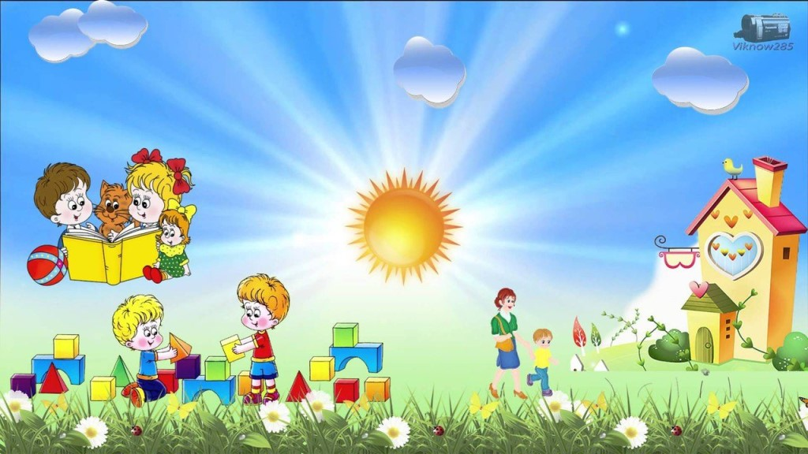

Содержание:
1.Общие сведения
1.1 Немного о себе.
1.2. Педагогическое эссе.
1.3. Образование.
1.4. Повышение квалификации.
1.5. Нормативно-правовые документы.
2. Личный вклад в повышение качества образования.
2.1. Работа с родителями.
2.2. Методическая копилка.
2.3.. Кружковая- театральная деятельность.
2.4.Конкурс – аппликации из листьев «Осенние фантазии»
2.5. Награды, поощрение органов управление образования.
2.6. Награды, поощрение администрация МКДОУ «Детский сад №1 «Улыбка».
3. Фотогалерея.

Я,

Алиева
Амина Гапизовна
04.01.1988г.
Воспитатель
МКДОУ «Детский сад»№1 «Улыбка» с.Геджух ».
Педагогический стаж: 5 лет.



«Дети должны жить в мире красоты, игры, сказки, музыки, рисунка, фантазии , творчества»

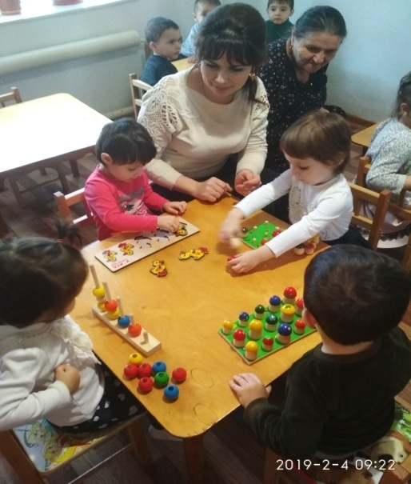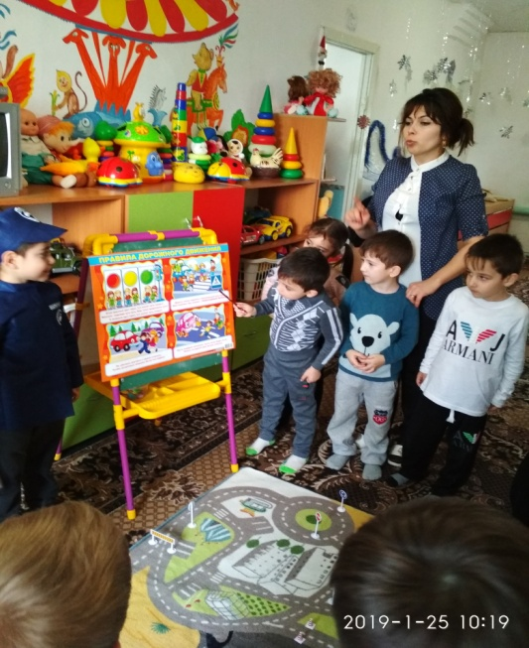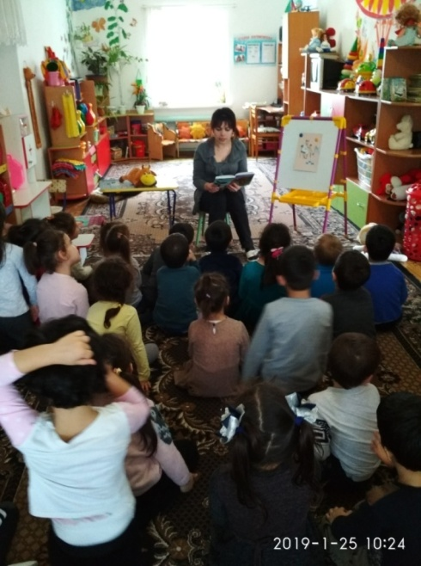

Алиевой Амины Гапизовны.

« Я – ВОСПИТАТЕЛЬ»
Порою очень трудно, найти свое призванье
Найти, то дело главное, чтоб было по душе.
И веские сегодня имея основанья,
Скажу друзья уверенно, его нашла уже.
Я Алиева Амина Гапизовна, работаю воспитателем в детском саду№1 «Улыбка» с. Геджух, Дербентского района. Почему я выбрала профессию воспитателя, наверное, потому, что в жизни ничего не бывает, случайно. Я всегда считала, что профессия педагога лучшая для женщины, ведь главное ее качество материнство.
Выбор профессии – очень важный шаг в жизни каждого человека. Чем удачнее сделан выбор, тем интереснее и насыщеннее будет жизненный путь.
Быть воспитателем - значит иметь терпение, сострадание, это значит любить ребенка, понимать и принимать его таким, каков он есть, не подавляя личности, одним словом, уважать право ребенка – быть самим собой. Именно дети смогут сделать наш мир прекраснее и светлее!
Миссия воспитателя состоит в том, чтобы заложить в душу и сердца детей любовь, доброту, честность, справедливость, благородность, и еще много из того, что необходимо ребенку для того чтобы быть счастливым и делать счастливыми других.
Девиз моей жизни: «Лучший пример – это личный пример!»
Самое главное в моей работе: «Не возвышайся над ребенком, а иди рядом»
Моя профессия заставляет меня забыть все проблемы, ощущать себя всегда здоровой, энергичной и всегда находиться в творческом поиске, а как же иначе, ведь родители доверяют мне самое дорогое, что у них есть своих детей и я стараюсь оправдать их доверие. В каждом маленьком человеке заложены те или иные способности. И моя задача, как воспитателя, открыть и развить их.

Работа воспитателя это не только работа с детьми, но и взаимосвязь с родителями. Терпеливость, доброжелательность, эрудированность помогают мне превратить родителей в главных помощников. Поэтому родители моих воспитанников всегда поддерживают и помогают. Мы вместе творим, экспериментируем, вместе мастерим, рисуем, учувствуем в конкурсах, праздниках и развлечениях, вместе решаем вопросы нравственного воспитания детей.
Основной принцип моей работы – это быть всегда "чуть-чуть" ребенком, уметь чувствовать как дети, радоваться и смеяться вместе с ними; быть незаметным, когда малыш занят делом, и незаменимым, когда ему нужна помощь.
Мой следующий принцип «обучение в игре»: в игровой форме любая обучающая задача с лёгкостью усваивается детьми.
Воспитатель – это певец, музыкант, актер, фокусник… потому, что все дети любят слушать сказки, смотреть представления и хотят сами в них участвовать. Воспитатель – это экскурсовод, исследователь… потому, что дети с удовольствием гуляют, наблюдают, экспериментируют. Экспериментирование дает толчок для развития познавательного интереса, т.к. у детей дошкольного возраста образ цели, определяющий эту деятельность. Поэтому в своей педагогической практике я использую поисково-исследовательскую, экспериментальную деятельность. Активный метод обучения в которых ребенок получает возможность найти ответы на свои вопросы. Аристотель утверждал, что познание начинается с удивления.
Стараюсь привить любовь к живому слову, знакомить детей с произведениями детских писателей И. Токмаковой, А Барто, В. Бианки, с творчеством дагестанских писаталей Ф. Алиевой, Р. Рашидовым, Р. Гамзатовым, Н. Юсупвым. Я в своей работе с дошкольниками особое внимание уделяю нравственно-патриотическому воспитанию. Дошкольный возраст – важнейший период становления личности, когда развиваются представления детей о человеке, обществе и культуре.
Счастливые лица, улыбки детей, благодарность родителей, все является подтверждением тому, что я сделала правильный выбор.
На детских праздниках я смех и настроение и нет меня на свете, веселей, являю на арене представления, разыгрываю роли для детей.
Люблю ребятишек спокойных, шальных, веселых и грустных, тихонь, заводных. Я с ними готова до ночи играть, лепить, рисовать, сказки читать. Учить улыбаться, смотреть за собой, дружить и любить. Учу из песка картины творить.
Также в своей работе, уделяю роль развитию речи через театрализованную деятельность. В свободное время от профессиональной деятельности люблю вышивать картины бисером, рисовать, шить.
В работе, во всех начинаниях меня поддерживает моя семья. У меня заботливый муж, две дочки, сын и я. Они мой источник радости и счастья. Да, семья мое богатство я горжусь своей семьей и поэтому стараюсь, чтоб и они гордились мной.



Высшее
Дагестанский государственный педагогический университет
г. Махачкала.
учитель начальных классов по специальности:
«Педагогика и методика начального образования »


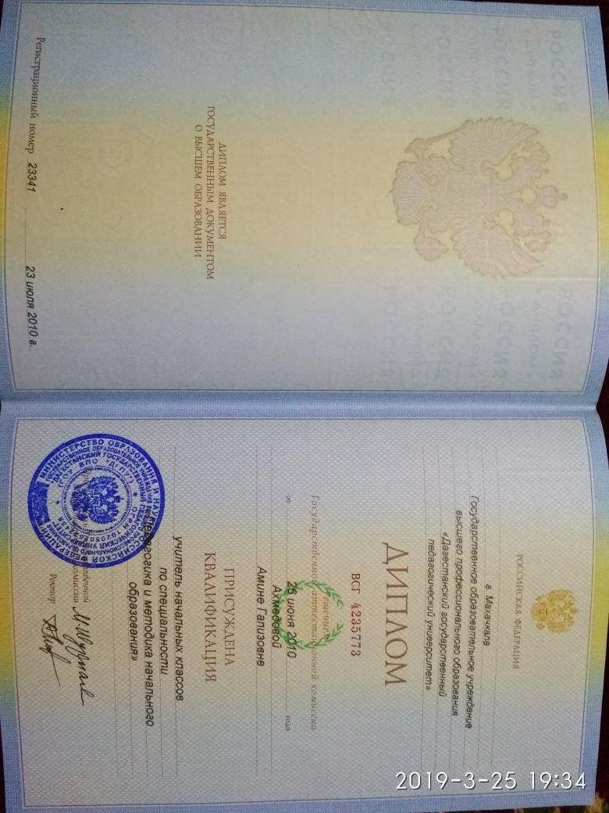

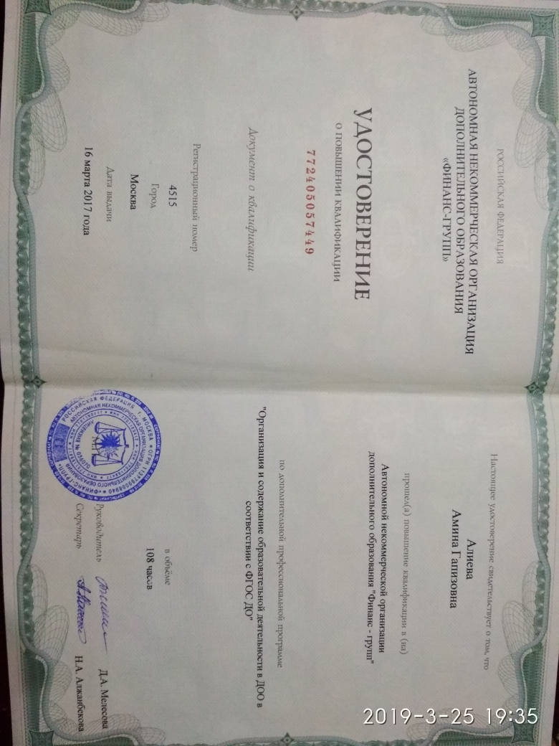
Нормативно - правовые документы.
Федеральный закон РФ от 29 декабря 2012г. № 273 – ФЗ «Образовании в Российской Федерации»;
- Конвенция о правах ребенка;
- Декларация прав ребенка от 20.11.1959г.
- СанПин 2.4.1.3049-13 «Санитарно – эпидемиологические требования к организации режима работы дошкольных образовательных организации от 15 мая 2013г. № 26.
- Федеральный государственный образовательный стандарт дошкольного образования;
- Нормативными – правовыми актами МР «Дербентский район»
- Локальными актами МКДОУ
«Детский сад №1 «Улыбка».

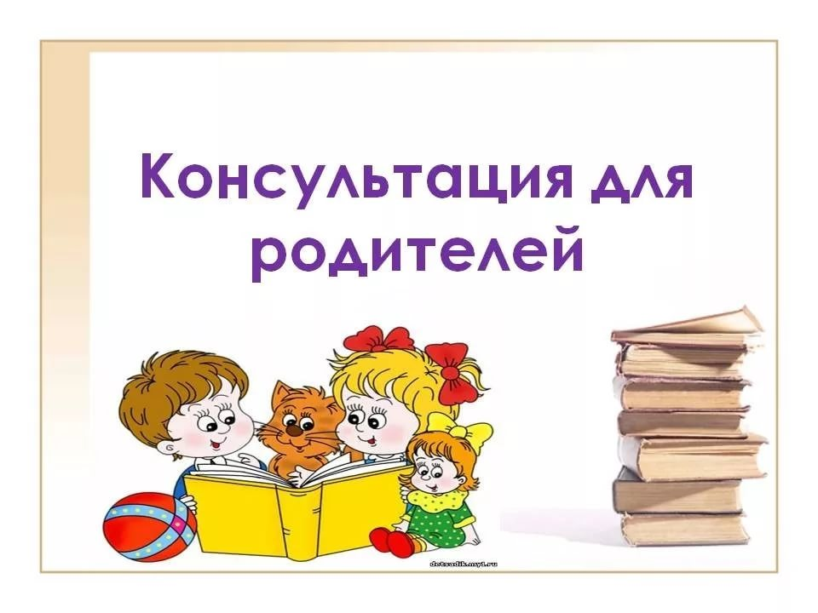
«Знакомим ребенка с окружающим миром»
Ребёнок познаёт мир на эмоционально-чувственной, ориентированной основе, усваивая лишь то что лежит на поверхности доступно его пониманию. Однако родителям необходимо учитывать, что первые знания становятся стержневыми в понимание окружающего мира. Поэтому познавательное развитие ребёнка третьего года жизни не следует понимать упрощённо. В данный период он не только накапливает впечатления, расширяет чувственный опыт. Малыш учится ориентироваться в окружающем его мире, у него формируется система знаний. Взрослый руководит отбором содержания, материалов и развития познавательной деятельности методов.
Ознакомление с предметами домашнего обихода является для ребёнка первой ступенью освоения мира.
Познавательное развитие осуществляется не только через специальные знания, но непосредственно включается во все режимные моменты и проходит на фоне ежедневного общения со взрослыми, который передаёт социальный опыт использования вещей (ложкой едят, на кровати спят, на стуле сидят и т.д.). Именно на третьем году жизни ребёнок начинает овладевать так называемыми функциональными действиями. Взрослый учит малыша правильно и аккуратно есть, мыть руки с мылом, насухо вытирать их полотенцем, надевать шапку, застёгивать туфли и т.д.
Внимание малыша обращается на то , что все люди имеют руки, ноги, рот, уши. Называя эти части тела, родители в элементарной форме знакомят детей со строением тела человека. Ребёнок запоминает названия частей тела и по просьбе взрослого (Где у Лёши ушки?), правильно называет их. Уточняющие вопросы, название частей куклы, а так же возможность видеть себя в зеркале, висящим на уроне глаз ребёнка, помогают взглянуть на себя как бы со стороны.
В начале третьего года детей начинают знакомить с трудовыми действиями взрослых. Они наблюдают, как взрослый моет посуду, подметает пол, протирает мебель, игрушки. После двух лет малышу следует показывать и называть некоторые трудовые действия , связанные с предметами домашнего обихода: стирка, глажения, починка игрушек, одежды. Ребёнок может не только наблюдать труд взрослых, но и активно (по возможности) помогать: принести тряпочку, убрать игрушки на место, повесить свою одежду в шкаф, подать упавший на пол предмет и т.д.
Животный мир познаётся детьми также через человека и его отношения к этой стороне действительности. В условиях города они видят кошку, собаку. Родители обращают внимание на стайку птиц: воробьёв, голубей.
Взрослый обращает внимание на характерные внешние особенности животных: у корова рога, у петушка гребешок и т.д. Маленький ребёнок не в состоянии запомнить все отличительные признаки, но он уже учится наблюдать мир, окружающий его. Говоря о животных, вы можете использовать образные слова, фразы (кошечка), (коза рогатая, коза бодатая и т.д.), поговорки из знакомых ребёнку потешек например:
Петушок, петушок
Золотой гребешок,
Масляна головушка,
Шёлкова бородушка.
Взрослый не только отмечает особенности животных, но и учит малыша подражать их голосам. Это способствует развитию речи. К трём годам малыш узнаёт в натуре, на картинках, в игрушках кошку, собаку, курочку, птичку; запоминает названия частей тела, но и отличительные признаки (хвост, гребешок, крылышки), имеет представление о способах из передвижения (собачка бегает, птичка летает, рыбка плавает и т.п.). Он начинает понимать разницу между живым и неживым объектом.
Особое место в воспитании ребёнка третьего года жизни занимает ознакомлении с явлениями природы. Взрослый не только называет погодные явления, но и даёт некоторое представление о причинно — следственных отношениях: дождь, мокро, кругом сыро; когда светит солнышко — тепло; когда дует ветер — холодно, что бы не было холодно нужно надевать пальто, сапоги, шапку и т.д. Ребёнок должен слышать не только пояснения взрослого, но и видеть его эмоциональное отношения к явлением природы. Мама может прочитать стишок, пропеть песенку о том, что видит малыш в данный момент (Снег, снег кружится. Белая вся улица.)
Наблюдение за растениями и (травой, цветами, деревьями) проходят как правило, в местах близких к дому, во дворе, в саду. Во время пребывание на воздухе, родители должны обращать внимание малыша на зелёную траву, яркие, крупные цветы. Своим примером взрослые воспитывают в детях бережное отношение к растениям, а в конце года можно привлечь малышей к посильному уходу за растениями.
Ознакомление с растительным миром осуществляется также при рассматривании овощей (помидор, морковь, огурец, капуста) и фруктов (яблоко, груша).
Объекты и явления неживой природы (песок, камешки, вода), всегда привлекают внимание маленького ребёнка. В данном возрасте достаточно обратить внимание на эти явления и организовать определённые игры, в которых малыш познаёт сыпучесть песка, тяжесть камешков, текучесть воды (например, вылавливание шариков, уточек, рыбок из надувного бассейна).
Зимой во дворе малыши узнают о свойстве снега. Взрослый выполняет различные постройки из снега, заливает их цветной водой, украшает цветными льдинками. В ненастную погоду ребёнок может соблюдать явления природы из окна.
На третьем году детям уже доступно понимание некоторых явлений общественной жизни. Они наблюдают движение транспорта (это машина, летит самолёт и т.д.)
Во время прогулок необходимо обращать внимание малыша на трудовые действия взрослых (дядя подметает двор). Всё, что видит ребёнок вокруг, является поводом для общении я родителей с ним.
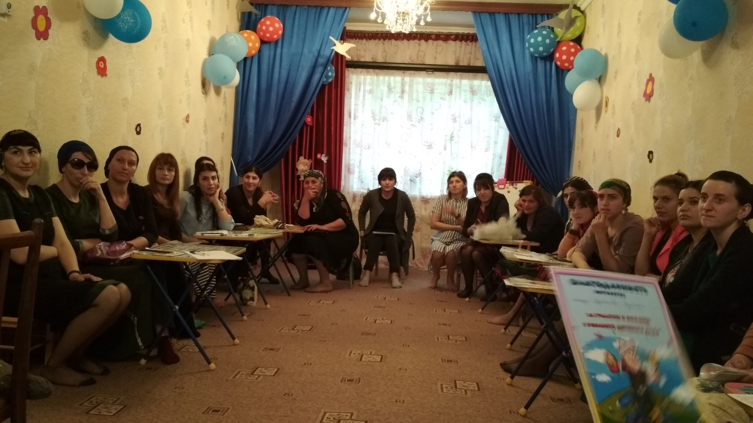

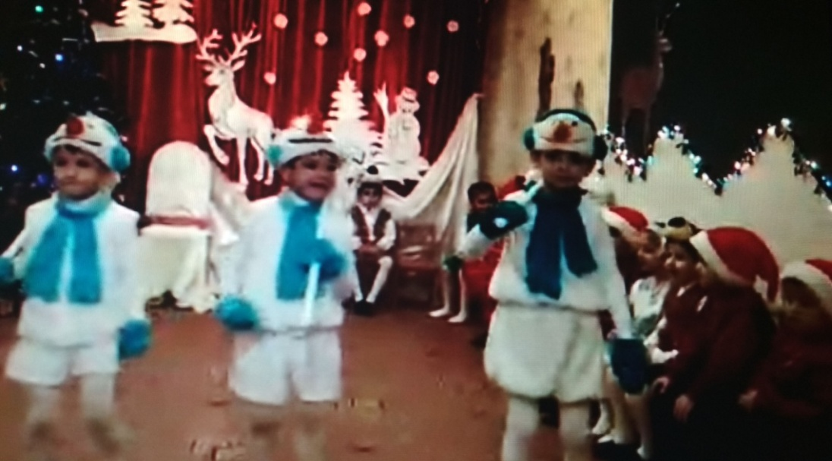

Подготовила воспитатель:
Алиева Амина Гапизовна.

Описание. Данный сценарий будет полезен педагогам, воспитывающих детей среднего дошкольного возраста, воспитателям, музыкальным руководителям, педагогам по доп. образованию. Сценарий соответствует возрастным особенностям детей 4 - 5 лет.
Цель: Создать атмосферу праздника, а также условия для развития творческого потенциала у детей.
Задачи:
способствовать всестороннему развитию детей, в том числе художественно – эстетическому;
развивать исполнительские и творческие навыки детей;
доставлять детям радость от пения песен, игр, танцев;
учить детей выразительно и свободно держаться, участвуя в небольших инсценировках;
способствовать формированию культуры общения между детьми и родителями на празднике.
Действующие лица:
Взрослые:
Дед Мороз
Ведущая
Фея Сказок
Шапокляк
Дети подг. группы:
Снегурочка
Дети средней группы:
Куколки
Снеговики
Белочка, лисенок, зайчонок, медвежонок, волчонок, ежонок
Песни
Снег-снежок
К деткам елочка пришла
Веселый новый год
Волшебник Дед Мороз
Расскажи нам Дед Мороз
Танцы
Танец снеговиков
Танец лесных зверят
Танец кукол
Пяточка-носочек
Игры
Не выпустим
Снежки
Ой, что за народ
Атрибуты
Снежки, корзина для снежков, метелки снеговикам, крыса Лариска – игрушка, барабаны, корбка с большим бантом, ключик
(Дети входят в зал, обходят елку и становятся в круг).
Ведущий
Вот пришла, ребята, елка
К нам на праздник в детский сад.
Огоньков, игрушек сколько
Как красив её наряд.
С Новым Годом поздравляю
Пусть придет веселье к вам!
Счастья, радости желаю
Всем ребятам и гостям!
1 ребенок
Здравствуй, праздник новогодний,
Праздник елки и зимы!
Всех друзей своих сегодня
Позовем на елку мы.
2 ребенок
Здравствуй, наша елочка,
Здравствуй, Новый год
Каждый пусть у елочки
Спляшет и споем.
3 ребенок
Ну и елка, просто диво,
Как нарядна, как красива
Ветви слабо шелестят,
Бусы яркие блестят
И качаются игрушки-
Флаги, звездочки, хлопушки.
4 ребенок
Елка вытянула ветки,
Пахнет лесом и зимой.
С елки свесились конфетки
И хлопушки с бахромой.
5 ребенок
Вот она, елочка наша,
В блеске лучистых огней!
Кажется всех она краше,
Всех зеленей и пышней.
6 ребенок
Всем нам очень хорошо
Весело сегодня
Потому что к нам пришел
Праздник новогодний.
Ведущий
Этот день мы ждали долго
Не видались целый год.
Запевай, звени под елкой
Новогодний хоровод.
Песня «Веселый Новый год».
7 ребенок
Белые деревья, белые дома,
По дорожкам белым
К нам пришла зима.
8 ребенок
Я мороза не боюсь,
Я с ним просто подружусь.
Вот оденусь и пойду
И по снегу, и по льду.
Подойдет ко мне мороз,
Тронет руки, тронет нос.
Значит, надо не зевать,
Бегать, прыгать и играть.
Ведущий
Наша елочка стоит
И огнями не блестит
Что же нужно нам сказать,
Чтобы елку зажигать?
Дети Просим, елка, раз, два, три-
Светом радости гори!
(Елку включить, свет потушить).
9 ребенок
Посмотрите огоньками
Елка светится для нас.
Под зелеными ветвями
Мы закружимся сейчас.
10 ребенок
Будем весело плясать
Будем песни распевать
Чтобы елка захотела
В гости к нам прийти опять.
Песня «К деткам елочка пришла».
(Дети садятся).
Ведущий
Фея Сказок. Здравствуйте, мои друзья!
Меня зовут Фея Сказок.
Сейчас я расскажу вам удивительную историю.
Жили были Снеговички,
Славные милые добрячки.
Детский сад они охраняли,
Снег метелкой подметали.
(Раздать метелки. Снеговики выходят и встают перед елкой).
1 Снеговик
Мороз и стужу лютую
Мы очень уважаем
2 Снеговик
Сосульки и мороженое
Просто обожаем.
3 Снеговик
Народ наш весь из снега
Мы снежные внутри
4 Снеговик
Морковка вместо носа,
В руках метла. Смотри!
(Снеговики стоят, важно подняв нос и опираясь на метлу).
Фея Сказок. Ночью сильно приморозило
Снеговики к земле примерзли.
Нам их нужно отогреть
Дружно песенку им спеть!
Песня «Снег-снежок».
(Снеговики поют, танцуют вместе со всеми. Дети садятся, а снеговики остаются).
Фея Сказок. Снеговики-то расплясались,
А потом одни остались.
Увели домой ребят
Опустел наш детский сад.
5 Снеговик
Все спокойно. Спят игрушки
На перинах и подушках.
6 Снеговик
Неположенно нам спать
Охраняем детский сад.
Танец Снеговиков. 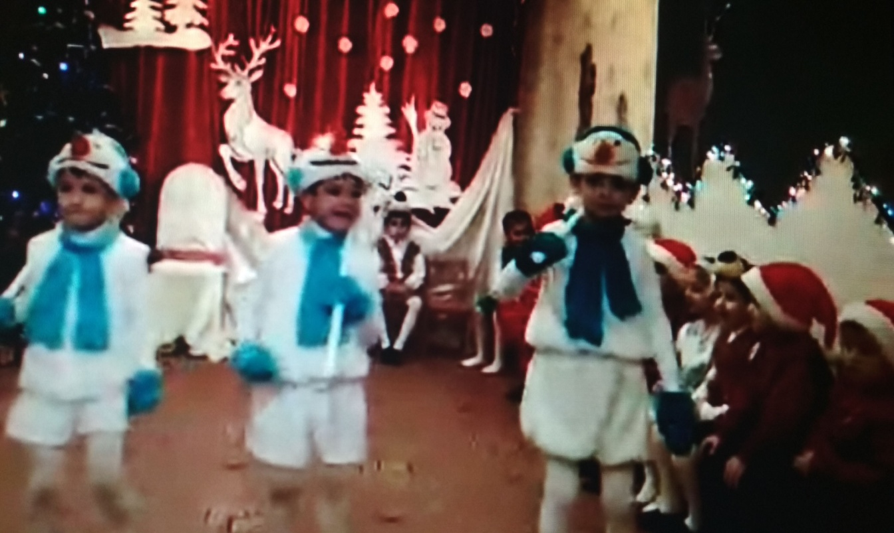
(Снеговики метелки оставляют за елкой и садятся).
Фея Сказок. Снеговики так веселились, что разбудили все игрушки в детском саду.
И начался настоящий кукольный бал.
Танец «Пяточка носочек».
Ведущий
Что же вы, друзья, подружки,
Развеселые игрушки,
Смеетесь, пляшите, поете,
А Деда Мороза не зовете?
Давайте все тихо сядем и позовем Деда Мороза.
Все: Дедушка Мороз!-3 раза.
Дед Мороз. Ау! Иду-у-у-у! (За дверью)
(Входит)
Дед Мороз.С Новым Годом поздравляю всех детей!
С Новым Годом поздравляю всех гостей!
Рад я встретиться с друзьями
Веселиться будем с вами.
Все пришли на праздник? Никто не опоздал? Погодите, а где моя внучка Снегурочка? Вы ее не видели?
(Снегурочка незаметно вбегает в зал и бросает в Деда Мороза снежок, затем прячется за елкой).
Дед Мороз. Кто снежок в меня кинул? Ой, кто это балуется? Вы ребята? Вы мамы и папы? Ага!
Вижу белые косички,
Вижу льдинки-рукавички,
Знаю, догадался я,
То Снегурочка моя!
(Снегурочка выходит, кланяется Деду Морозу).
Снегурочка
Здравствуй, Дедушка Мороз! Здравствуйте, ребята!
Дед Мороз. Здравствуй, моя внученька! Ах, ты моя озорница!
Снегурочка. Дед Мороз пора приглашать всех ребят в хоровод.
Дед Мороз. Собирайтесь-ка ребята,
Поскорее в хоровод,
Песней пляской и весельем
Встретим с вами Новый Год!
Песня «Волшебник Дед Мороз».
Дед Мороз. Славно все вы веселитесь! А мороза не боитесь?
Дети. Нет не боимся!
Дед Мороз. А вот я сейчас проверю.
Игра «Ой, что за народ».
Дед Мороз. Молодцы, ребята не смог я вас заморозить.
Ведущий. Дед Мороз, а мы тебя из круга не выпустим.
Игра «Не выпустим».
Дед Мороз. Да как же не выпустите.
А я вот здесь пройду…
Отпустите вы меня миленькие дети,
Ведь люблю я вас, друзья,
Больше всех на свете.
Ведущий. А ты потанцуй с нам. Тогда мы тебя выпустим
Пляска с Дедом Морозом.
(Дед Мороз пляшет со Снегурочкой, дети им помогают.)
(Дети садятся)
Дед Мороз. Ну, спасибо вам, ребята,
Поплясали вы со мной.
А теперь я посижу и немного отдохну.
Люблю стихи я слушать.
Уж приготовил уши.
Внученька, иди скорей! Вместе слушать веселей.
(Дети рассказывают Деду Морозу стихи.
Рассказывают те дети, у кого еще не было слов.)
Дед Мороз.Снегурочка, ты заметила, что дети здесь какие-то особенные. А может они вовсе не дети? Может это сказочные игрушки?
Фея Сказок.Ты угадал Дед Мороз. Перед тобой игрушки из страны Кукляндии, веселой Выдумляндии.
Дед Мороз. Здравствуйте, кукляндцы, веселые выдумляндцы!
(Стук в дверь).
Ведущий.Слышите, кто-то стучится в дверь!
(Появляется Шапокляк с крыской Лариской. Дед Мороз и Снегурочка прячутся за елку).
Ведущий. Добрый день, мадам Шапокляк! Что вам угодно? 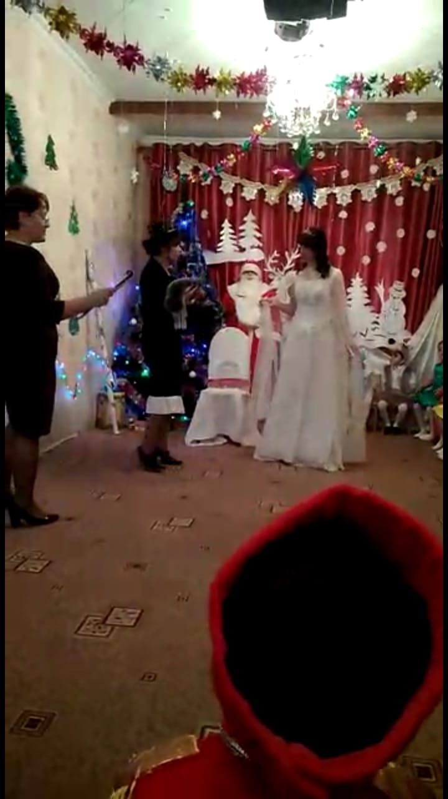
Шапокляк. Я по радио услышала, что в вашем магазине сегодня распродажа игрушек. Помогите выбрать подарок для моей любимой Лариски. Подберите ей что-нибудь необычное.
Фея Сказок. Извините, но у нас не магазин игрушек!
Шапокляк. А что же тут у вас?
Фея Сказок. У нас новогодний праздник.
Шапокляк. Ха-ха-ха! Не надо меня обманывать. Без Деда Мороза и Снегурочки новогоднего праздника не бывает.
(Из-за елки выходят Дед Мороз и Снегурочка, подходят к Шапокляк и берут ее под руки).
Дед Мороз и Снегурочка. С Новым Годом, дорогая мадам Шапокляк!Присаживайтесь, выбирайте игрушки для вашей Лариски!
Шапокляк. О, какие здесь вежливые продавцы-консультанты! (садится). Что бы тут выбрать? Глаза разбегаются.
Фея Сказок. Мадам Шапокляк, а может вам хочется поиграть в солдатики?
Мальчики-гусары (хором)
Мы славные гусары,
Мы носим кивера,
Давайте дружно крикнем:
Ура, ура, ура.
(Под марш солдатики обходят зал и останавливаются построившись в одну линию перед зрителями).
Шапокляк. Солдатики, смирно! Сыграйте мне военный марш!
(Мальчики играют на барабанах, Шапокляк дирижирует под музыку Чайковского «Марш деревянных солдатиков»)
Дед Мороз. Понравились вам солдатики?
Шапокляк. У меня от этих барабанов голова трещит. Солдатики, шагом марш на место.
Дед Мороз. На вас не угодишь, сударыня. Может игрушки-зверушки вам подойдут?
(Выходят зверушки).
Медвежонок
Я, мишутка в шубке бурой,
Занимаюсь физкультурой!
Иногда на шубку с елки
Осыпаются иголки!
(Смотрит вверх, отряхивается).
Лисенок
Я лисенок в шубке рыжей,
Наблюдаю я за Мишей.
Я кричу ему, дразня:
Шубка ярче у меня!
Волчонок
Я вот тоже, как хотел,
Шубу серую надел!
Не мышонок, не зайчонок…
Кто, скажите, я?
Дети: Волчонок
Ведущий
Там пушинки, тут иголки
Где же танец вокруг елки,
Шубы – лучше не бывать
Будем в шубках танцевать!
Танец лесных зверят.
Дед Мороз. Понравились вам зверюшки?
Шапокляк. С этими зверюшками хлопот не оберешься. Будут целый день плясать, мне покоя не давать.
(Зверюшки садятся. Выходит Кукла).
Шапокляк. А ты кто такая?
Кукла. Я-кукла заводная.
Шапокляк. Кукла заводная? Ну-ка, спляши нам крошка.
Кукла.Я одна не пляшу, я подружек позову.
Ну-ка, куклы выходите,
Возле елочки спляшите.
(Выходят куклы, встают перед елкой. Ноги на ширине плеч, руки перед собой).
Шапокляк. Подождите, а чего же вы стоите? 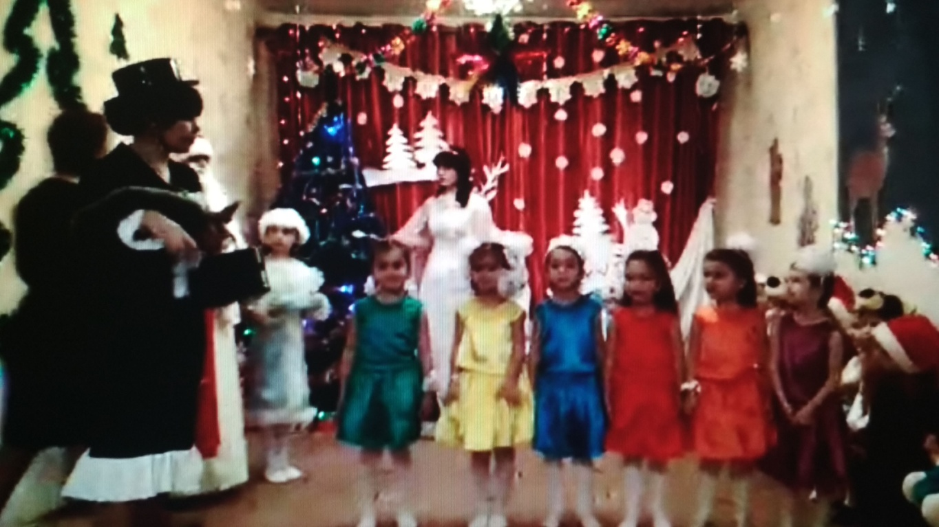
Куклы. Мы куклы не простые, мы куклы заводные.
Шапокляк. Не поняла.
Куклы. Мы куклы не простые, мы куклы заводные.
Шапокляк. Все равно не поняла.
Дед Мороз. Дорогая мадам Шапокляк, их ключиком заводить нужно. Который весит на елке. Неси его скорее сюда .
(Шапокляк снимает с елки ключик и несет его Деду Морозу. Он их заводит ключиком, они хохочут).
Дед Мороз. Всех завел? Тогда пляшите
Танец кукол.
(Садятся). 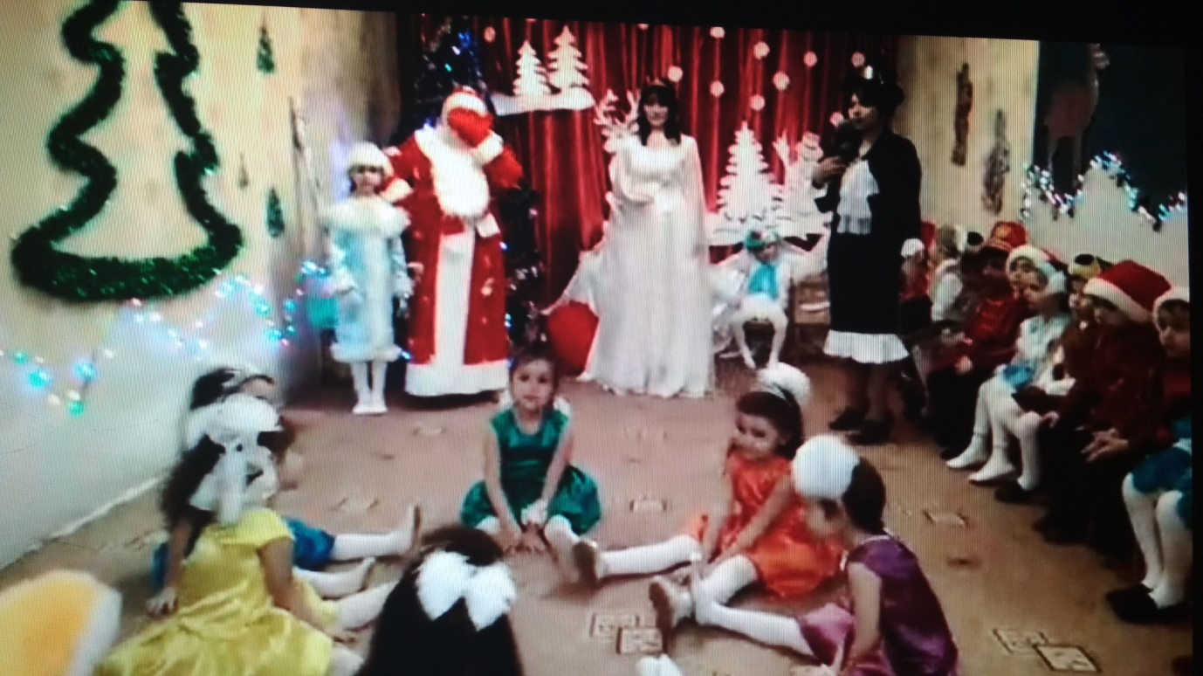
Шапокляк. Шикарные куколки! Забираю всех! Прекрасный подарок для моей Лариски, красиво упакуйте, бантиком перевяжите. А я пока с Лариской денежки сосчитаю…Ура! Хватило на всех Барби!
Фея Сказок. Вот ваша покупка. С Новым Годом, мадам Шапокляк! (Отдает коробку перевязанную большим бантом).
Шапокляк. Благодарю вас, милочка. Чао, детишки! Пойдем, Лариска, домой.
(Уходят за дверь).
Дед Мороз. Скажу вам по секрету, дети, мы со Снегурочкой положили в коробку снежки! Представляю как обрадуется Шапокляк, когда откроет коробку!
(Под музыку в зал вбегает взволнованная Шапокляк с открытой коробкой).
Шапокляк. Это что за безобразие! Вы представляете, дети, вместо кукол Барби в коробке оказались снежки. Это твои шутки Дед Мороз? Ну, погоди у меня!
Игра «Снежки».
Дед Мороз. Молодцы, весело играли. А теперь снежки соберем в корзину.
Игра «Собери снежки».
(Шапокляк незаметно уводит Снегурочку. После игры дети садятся.).
Дед Мороз. Ребята, а где Снегурочка? Куда она пропала?
Шапокляк. Теперь Снегурочка – моя внучка. Беру ее к себе на перевоспитание.
Дед Мороз. Шапокляк, что за шутки? Отдайте мне мою Снегурочку!
Шапокляк. Ни за что!
(Бросает в Деда Мороза снежком).
Дед Мороз. Ах, так! Смелые гусары, помогите освободить Снегурочку!
(Мальчики-гусары идут за елку и выводят Снегурочку).
Шапокляк. Ой, ой, возьмите вашу Снегурочку! Не нужна она мне. Лучше моей Лариски не найти!
(Убегает с Лариской).
Дед Мороз. Ну наконец-то эта вредная старушка ушла. Славно мы ее разыграли. Хорошо мы повеселились на празднике. Пора нам со Снегурочкой собираться в дорогу. На прощанье мы хотим вам подарки подарить, которые лежат под елкой. (Наклоняется за мешком с подарками, тянет его и не может поднять. Слышен голос елочки.)
Голос елочки. А я вам подарки не отдам.
Дед Мороз. Кто это?
Голос елочки. Это я елочка.
Дед Мороз. А почему ты нам подарки не отдаешь?
Голос елочки. Потому что я хочу, чтобы вы ребята с Дедом Морозом мне песню спели,
тогда получите свои подарки.
Ведущий. Елочка, мы ведь уже пели песни и про новый год, и про елочку, много танцевали и играли.
Голос елочки. А я хочу, чтобы вы еще попели и рассказали о том, что Дед Мороз принес в мешке.
Дед Мороз. Какая несговорчивая елочка. Давайте, ребята, споем для нашей елочке.
Песня «Расскажи нам, Дед Мороз».
Голос елочки. Молодцы, ребята, молодец Дед Мороз. Здорово пели. Принимайте подарки. (Дед Мороз и Снегурочка раздают подарки. Дети благодарят Деда Мороза за подарки).
Дед Мороз.
Ну, ребята, пора прощаться,
Не могу я долго оставаться.
Ждет меня в другом саду детвора,
До свидания, пора
Снегурочка. До свидания!
Ведущий. А на прощание давайте вместе с родителями встанем вокруг елки и исполним песню «В лесу родилась елочка».

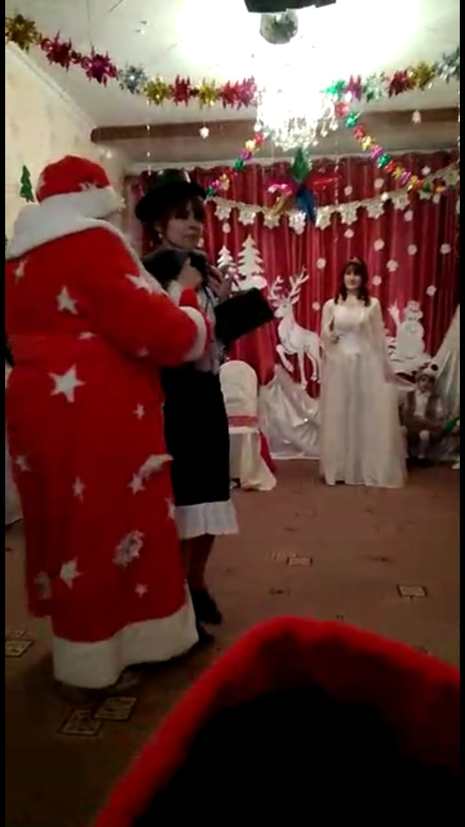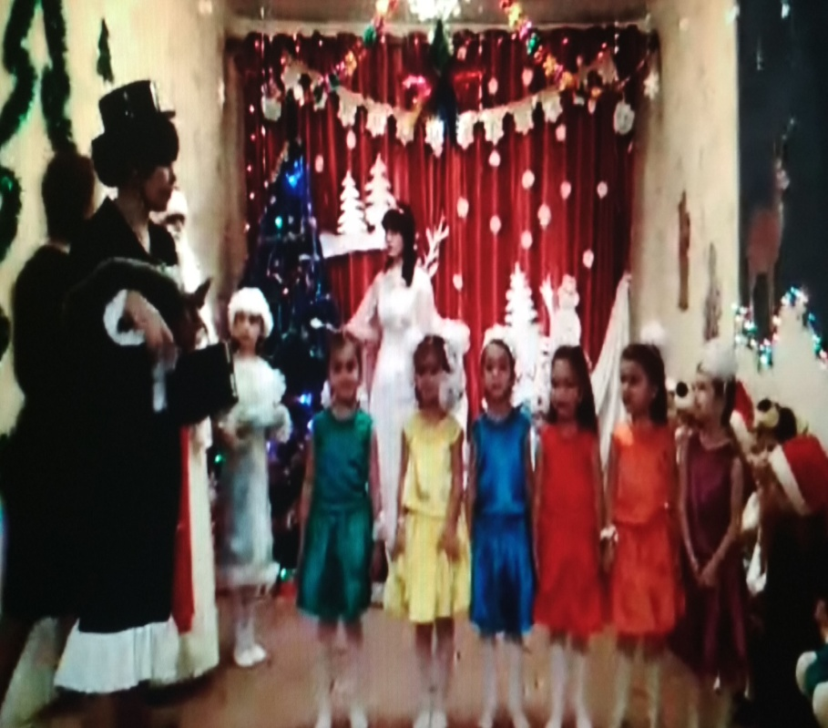

Подготовила воспитатель:
Алиева Амина Гапизовна

«Вода-это наш ресурс».

Программные задачи: - закреплять элементарные знания детей о круговороте воды в природе;
-обучать способам экономии воды;
-формировать представление о том, что вода является жизненно важным явлением для человека, животных, растений;
-воспитывать бережное отношение к природным ресурсам.
Методы и приемы:- игровой (сбор капелек, танец);
-наглядный (использование ИКТ, презентация<< Вода>>,письмо родителям);
-практический(работа с карточками, сравнение двух стаканчиков с чистой и грязной водой);
- словесный (беседа, рассказ воспитателя, вопросы).
Предварительная работа: - рассматривание схемы <<Круговорот воды в природе>>;
- чтение рассказов, сказок познавательного характера( вода живая, вода мертвая);
- беседа на тему: Где можно встретить воду? Кто живет в воде?
Ход занятия.
- Ребята, давайте мы улыбнемся друг другу и поделимся хорошим настроением. А теперь поздоровайтесь с нашими гостями и улыбнитесь им.
- Ребята, сегодня я пришла в детский сад и услышала шум воды. Кто-то забыл закрыть кран и капельки воды разбрызгались по всей группе. Меня это очень расстроило. Давайте соберем их вместе вот сюда( указываю на магнитную доску, дети выполняют задание). Вот и собрались наши путешественницы вместе!
- А почему их называют путешественницами?
Ответы детей о круговороте воды в природе.
- Посмотрите на собранные капли. Эти капли какие (ответы детей: голубые, чистые, светлые, прозрачные).
- А посмотрите на эти капли. Какие они (коричневые, темные, непрозрачные).
- Почему же они такие разные? Нам с вами предстоит разобраться.
Дети садятся за столы. Обращаю внимание на карточки перед ними.
Беседа по содержанию изображений 1, 2, 3, 4, 5(смотреть карточку).
Делаем вывод о том, что вода нужна растениям, животным, человеку.
- Послушайте стихотворение:
Вы слыхали о воде?
Говорят она везде.
В луже, в море, в океане
И в водопроводном кране.
Как сосулька замерзает,
На плите у нас кипит,
Паром чайника шипит.
Без нее вам не умыться
Не поесть и не напиться
Смею вам я доложить
Без воды нам не прожить.
Физкультминутка «Тучка»
- Ребята, вы наверное захотели пить?
Показать 2 стакана с чистой и мутной водой.
- Из какого стакана можно пить?
Ответы детей. Пьют чистую воду.
- А почему вы не захотели пить грязную воду?
-Давайте посмотрим, кто загрязняет воду? Чем ее загрязняют?
Показ слайдов. Обсуждение увиденного.
- Вы поняли, что воды нужно много и она должна быть чистой!
- Вы готовы беречь воду? Как?
Ответы детей(закрывать краны, не разливать воду, не бросать мусор в водоемы).
- Капелька-путешественница дарит вам картинку напоминание, просит разукрасить ее дома и передать письмо вашим родителям, в котором написано: «Уважаемые родители! Сегодня мы говорили о важности воды в нашей жизни. Капелька просит вас вместе с ребенком заботиться о чистоте водных богатств и бережно к ним относиться!»

Фото к занятию

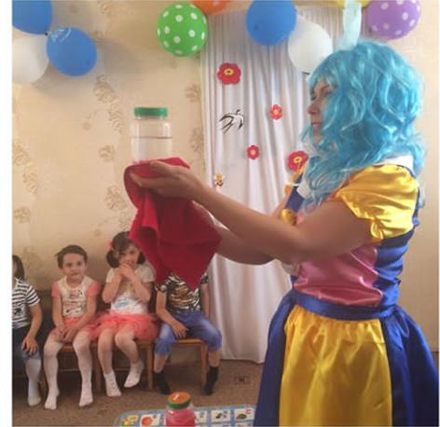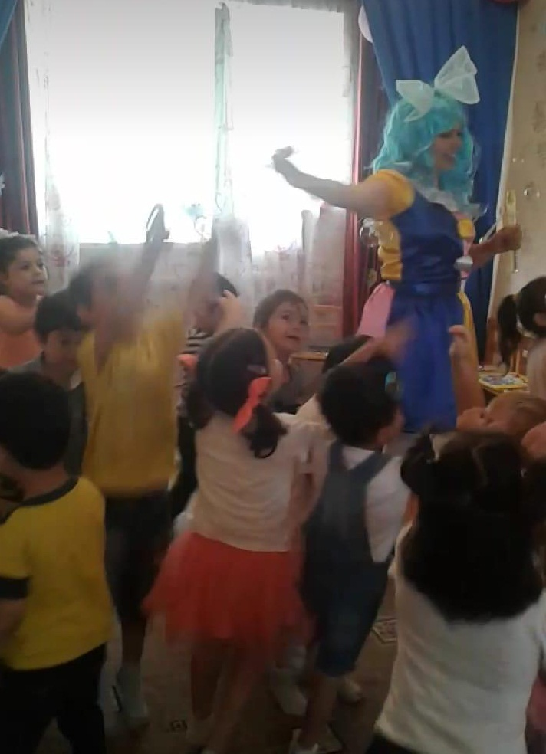

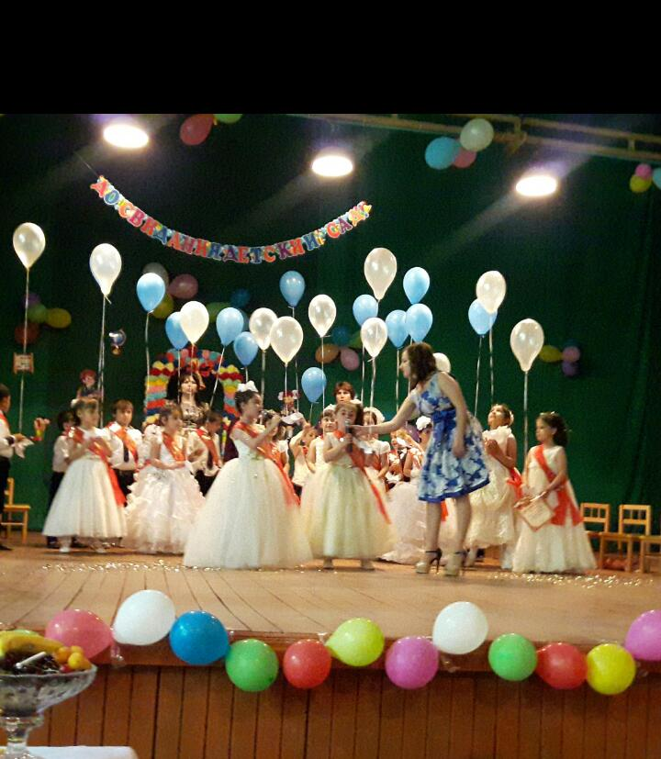

Подготовила воспитатель:

Алиева Амина Гапизовна

Выпускной бал во дворце
Действующие лица:
Советник
Король
Королева
Принцесса Аврора
Фея Сказки
Двойка
Злорадна
Вход – Вальс (песня «Детства первая ступенька»)
Вед. Светло и нарядно сейчас в нашем зале
И пышные всюду букеты стоят.
Сегодня на праздник гостей мы позвали
Мы в школу своих провожаем ребят.
1. Любой из нас сегодня очень рад,
Мы все поём, а вместе с нами птицы.
В последний раз пришли мы в детский сад
Пришли, чтоб навсегда с тобой проститься.
2. Пора нам с садом расставаться,
Пора серьёзными нам быть.
За книги, за тетради браться,
Букварь нам надо изучить.
ПЕСНЯ «Детский сад, не грусти»
3 .Ты нас принял малышами,
Детский сад, наш дом родной.
Мы теперь большими стали
И прощаемся с тобой.
4.Здесь родными стали стены,
И кроватки, и игрушки,
Воспитатели и няни,
И мои друзья-подружки.
5.В детский сад мы с радостью ходили
Было в нём уютно и светло.
Воспитатели как мамы нас любили
И дарили ласку и тепло.

ПЕСНЯ «Про детский сад»
Дети рассаживаются на стулья.
Вед. Ребята, сегодня я хочу предложить вам отправиться во дворец на бал?
Дети Да!
Вед. Тогда хлопните в ладоши три раза и повторите за мной волшебные слова: РАЗ, ДВА, ТРИ, сказка в гости к нам приди!
Открывается декорация тронного зала, выходит Король, за ним Советник.
Король (оглядывая зал): Скажите, стекла, мы давно не протирали?
Советник: Ваше Величество, позвольте!
Король: Паутина в зале!
Советник: Да где?
Король: Мне показалось. Все в порядке. (Вздыхает.)
Жизнь в королевстве протекает гладко,
И все-таки дворец наш заскучал... Давайте-ка устроим бал!
Советник: Да, бал! Гостей заморских надо пригласить.
Не собирались вместе мы сто лет!
Король: Ну что ж, мне нравится такой проект.
Советник: Назначьте день, зависит все от вас!
Король: Сегодня же! Немедленно! Сейчас!!! (уходит)
Советник читает указ:
СЛУШАЙТЕ! СЛУШАЙТЕ! СЛУШАЙТЕ!
СЕГОДНЯ ВО ДВОРЦЕ ПРОИЗОЙДЁТ СКАЗОЧНО-СЧАСТЛИВОЕ СОБЫТИЕ: КОРОЛЬ С КОРОЛЕВОЙ УСТРАИВАЮТ БАЛ В ЧЕСТЬ СВОЕЙ ДОЧЕРИ АВРОРЫ – ОНА ИДЁТ В ПЕРВЫЙ КЛАСС!
В ЗАМКЕ БУДЕТ НЕБЫВАЛОЕ, НЕВИДАННОЕ ТОРЖЕСТВО.
ПРИГЛАШАЕМ ВСЕХ, ВСЕХ, ВСЕХ! (уходит)
Выходят Король, Королева и Принцесса, танцуют «Менуэт».
Королева. Сегодня самый торжественный и в тоже время самый печальный день. Моя любимая дочь Аврора покидает нас ( плачет)
Король. Не надо слёз, грустить не надо.
Королева. Да, но она моя отрада!
Король. Ей нужно к знаниям стремиться
И вот пришла пора учиться.
Советник. Ваше Величество, гости пожаловали во дворец!
Король. Вели скорее войти!
Советник. Сюда проститься с детским садом
Спешат дошкольники с утра.
Мы их торжественно встречаем
Аплодисментами, друзья!
Король. Ну что же детвора!
Открыть наш бал пора!

ТАНЕЦ Полька
Королева. Вы появились так внезапно,
И в нашем зале стало вдруг светлее.
Вед. Мы получили ваше приглашенье,
И прибыли на бал без промедленья!
Вед. Дорогая Аврора, наши ребята тоже идут в 1 класс и хотят тебе подарить вещи, без которых в школе просто не обойтись.
1.Чтобы было, где писать,
Будет вам нужна тетрадь.
2.Должен каждый ученик,
В школу брать с собой дневник.
3.Кто альбом раскрасит наш?
Ну, конечно карандаш.
4.Совсем не белоручка
Ученическая ручка.
5.Без неё черту прямую
Провести сумей-ка.
Ровно не получится,
Всегда нужна линейка.
6.Буквы все от А до Я
На страницах букваря!
7.В школе каждый ученик
Ручки в нём носить привык,
А ещё линейка, ластик,
Пригодится тоже в классе.
Всё, что я сейчас назвал,
Сложим в новенький пенал.
8.Без него, как не крути
Утром в школу не уйти.
Он вынослив, как спартанец.
Догадались? Это ранец!
Вед. Дорогая Принцесса, теперь у тебя много различных школьных принадлежностей, и их нужно уметь быстро и аккуратно складывать в рюкзак. Предлагаю тебе вместе с ребятами потренироваться и поиграть в игру «Кто быстрее соберёт рюкзак».
ИГРА «Кто быстрее соберёт рюкзак»
(по звонку будильника дети встают со стула, собирают рюкзак и берут букет)
Вед: Милая, Принцесса!
Пусть счастьем светятся глаза,
И пусть вам солнце ярче светит.
Пускай подарит вам судьба
Для исполнения желаний Цветик-Семицветик!

ТАНЕЦ «ЦВЕТИК-СЕМИЦВЕТИК»
Королева. Что хотите вы сказать
И Принцессе пожелать?
Девочки. Мы пришли поздравить вас
С поступленьем в первый класс.
И хотим вам пожелать,
Чтоб учились лишь на пять!
Чтобы с книжкой вы дружили
И воспитанными были.
А в качестве подарка
Примите от меня
Цветок волшебный, сказочный
В честь праздничного дня!
Лепесточек отрывай
И желанье загадай! (Дарят Цветик-Семицветик»)
Советник: Снова гости у ворот:
К нам спешит гусарский взвод

Выходит Злорада. Неслыханно, невероятно!
Нанести такое оскорбление мне – Фее Злораде. Король пригласил сегодня всех, кроме меня, и будет страшно наказан!
Королева. Ох, ведь к нам пожаловала сама Злорада. Боже мой, вот уж кого не ожидала увидеть сегодня. Говорили, что она спала в своём замке уже 100 последних лет.
Злорада. Не 100, а 200 лет спала
А вот вчера проснулась.
Я книгу волшебства взяла
Раскрыла – ужаснулась.
В волшебном королевстве бал
А я – соседка ваша.
Меня ж на праздник не позвали.
Держись теперь, мамаша!
Аврора. Ой, мама, папа я боюсь. (Подбегает к королеве).
Злорада. Так это дочь твоя? (Королева кивает).
Я бал испортить ваш берусь
Всех усыплю и точка.
Король. Злорада, подожди, ведь я…
Злорада. Молчи, здесь власть теперь моя!
Злорада колдует, напускает на всех сон
Унды – фунды, унды – гей,
Засыпайте по быстрей! (все засыпают)
Злорада. Ну что ж, пора мне уходить.
Принцессу что ли захватить?
Её всему я обучу,
Как стать злодейкой научу!
Пойдём моя маленькая будущая Злорада. Поспишь эдак лет 100-200, а там и учиться не придется!
Злорада уходит, забирает Аврору.
Вед. Ах, как сильны злые чары Злорады. Что же нам делать! Кажется, я знаю, кто сможет нам помочь – Фея Сказки! Давайте снова хлопнем в ладоши и произнесём волшебные слова: РАЗ, ДВА, ТРИ, Фея Сказки к нам приди!
Входит Фея. Здравствуйте, ребята! Я узнала, что вам понадобилась моя помощь. И вот я здесь! Но что у вас произошло?
Вед. Злорада усыпила всё королевство и украла принцессу Аврору.
Фея. Ну что ж, пора приниматься за дело – нужно всех расколдовать.
Фея взмахивает палочкой – все просыпаются.
Королева (позевая) А-а-а! Что же вы все сидите? Почему не веселитесь?
Аврора, танец начинай, гостей скорее приглашай!
Аврора, где ты? Где ты, дочка?
Голос Злорады. Теперь здесь власть моя и точка!
Король. О, несчастье пришло в королевство,
Совершено преступленье, злодейство.
Принцессу Аврору украла Злорада
Печально закончилась наша баллада.
Фея. Не расстраивайтесь, Король, Королева. Мы можем взяться за трудное дело. Ребята, поможем найти Аврору?
Дети. Да!
Фея. А чтобы быстрее добраться до замка Злорады, мы полетим на ковре-самолёте. Ну, что, готовы? Тогда в путь!
ПЕСНЯ «Песенка дружных ребят»
Открывается декорация «Царство Злорады»
Фея. Ну, вот мы и на месте (рассаживаются)
Выходит Злорада. О, явились, добрались - таки до моего царства.
Фея. Да, Злорада, мы тебя нашли!
Злорада. Ну что же, я давно вас поджидаю. И у меня для вас есть сюрприз!
- А ну, помощница моя верная, принимайся за дело! (хлопает в ладоши)
Выходит Двойка.
Фея. Кто ты такая?
Двойка. Я - будущая оценочка ваших детей. Вам нечего делать в школе без меня.
Фея. Ну и ну, вот так дела, двойка, дети, нам нужна?
Дети. Нет!
Двойка: Что вы, что вы, ну, конечно же нужна!
Я прелестна, всем на диво, вся изогнута красиво,
Украшаю я дневник, коль плохой ты ученик,
Без меня вам и ни туда и ни сюда.
Я - Двойка- супер, я- звезда!
Со мной всегда легко учиться,
Побольше надо лишь лениться.
Фея: Нет, Двойка нам не пригодится!
Я думаю, сама ты знаешь…
Двойка: Нет, тетенька, ты не понимаешь.
Наверно, у тебя температура.
Ты посмотри, какая у меня фигура!
Какая шея, голова какая!
Фея: Да, шея длинная, но голова пустая!
Такая не годится для ученья.
Двойка: Я не могу снести такого оскорбленья!
Ребята, я хочу спросить у вас: вы нас возьмете в 1 класс?
Дети. Нет!
А вот мы сейчас и проверим «Да» или «Нет», поиграем в игру и узнаем, какие оценочки вы будете получать в школе!
ИГРА "ГАДАНИЕ"
По кругу раскладывают карточки с цифрами от 2 до 5, цифрой вниз. Играющие под музыку бегут по кругу, с окончанием музыки — останавливаются и берут карточку, показывая всем свои оценки.
Двойка. Ага, видели, всё-таки без меня-то никуда!
Фея: Ты ребятам не нужна! Поняла?
В счастливый путь, и дорогу к нам забудь!
Двойка. Подумаешь, я к другим детям уйду! (Уходит)
Фея. Ну, что, Злорада, прогнали мы твою верную помощницу. А теперь отдавай нам Принцессу. Скоро 1 сентября и детям нужно идти в школу.
Злорада. Да что вы всё школа, да школа. Что там делать-то? Уроки, уроки – скукотища!
Фея. Учиться не скучно, а интересно. Правда, ребята?
Дети. Да!
Злорада. Ну, раз так, решено! Открою-ка я для вас школу непослушания. Приём без экзаменов, обучение бесплатное! А ну, выходи сюда смелее, кто хочет учиться в моей школе!
ТАНЕЦ «Мы маленькие дети»
Злорада. Вот так! Видите, сколько детей хотят учиться в моей школе?
Фея. Ребята, да разве нам нужна такая школа?
Дети. Нет!
Фея. Конечно, нет. Наши ребята пойдут в школу учиться, а не баловаться. Опять нас Злорада обмануть хотела, поддались мы её злым чарам. А ну, Злорада, возвращай нам Принцессу Аврору!
Злорада. Ни-за-что!!!
Фея. Я знаю, нам нужно устроить турнир:
Кто будет в нём первым – тот победил!!!
Злорада. Что ж, вас ждут непростые задания,
Проверим сейчас ваши знания!
Куда вы собрались-то, в школу? Значит, вы должны хорошо знать все буквы и это мы сейчас проверим.
1 ЗАДАНИЕ «Собери из букв слово
(Дети на магнитных досках собирают из предложенных букв слова, связанные со школой)
Злорада. А теперь последнее, самое сложное задание. Вот волшебный мешок, а в нём предметы из разных сказок. Коль угадаете, из каких сказок эти вещи, верну Принцессу, а коли, нет – уйдёте ни с чем!
3 ЗАДАНИЕ «Мешок сказок»
Золотой ключик – «Приключения Буратино»
Зеркало - «Сказка о мёртвой царевне»
Веретено - «Спящая красавица»
Стрела - «Царевна – лягушка»
Цветок - «Аленький цветочек»
Камень - «Серебряное копытце
Невод - «Сказка о рыбаке и рыбке
Фея. Ну что, Злорада, справились мы с твоим заданием, возвращай Принцессу!
Злорада. Жаль мне с Принцессой расставаться, да придётся, я своему слову хозяйка! ( Уходит)
Открыть декорацию «Тронный зал»
Входит Принцесса
Фея. Милая Принцесса, как мы рады, что ты опять с нами!
Принцесса. Я тоже этому очень рада и всем благодарна. Спасибо.
Фея. Ну вот, ребята, мы и вернули Принцессу. Какой добрый и счастливый конец у нашей сказки.
Фея. Что ж, ребята, вижу, вы готовы
В школе знанья получать.
Обещайте не лениться,
Детский сад не забывать!
Вам дарю свой колокольчик,
Пусть зовёт вас на урок, -
Ждёт вас в школе очень звонкий,
Школьный радостный звонок!
Фея отдаёт колокольчик ведущей, та звенит, а дети встают на песню.

ПЕСНЯ «В сентябре звонок весёлый…»
А сейчас, давайте все вместе, проводим Аврору в её сказочную страну!
ТАНЕЦ «МАЛЕНЬКАЯ СТРАНА»
Дети уходят за цветами.
Вед. Сегодня на нашем празднике присутствуют важные гости, это родители. Уважаемые родители, прошу вас встать для торжественной клятвы. Отвечайте только «Да», если вы согласны с моими словами:

КЛЯТВА РОДИТЕЛЕЙ
Детям в учёбе поможем всегда,
Чтобы детьми была школа горда! – Да!

Нас не пугает задач чехарда!
Формулы вспомнить для нас ерунда! – Да!

Клянёмся детей не лупить никогда,
Только слегка пожурить иногда! – Да!

Будем спокойны, как в речке вода!
Мудрыми будем, как в небе звезда! – Да!

Будем вставать по утрам в холода,
Чтобы успеть и туда, и сюда! – Да!

Когда ж завершится учёбы страда,
Вместе с детьми погуляем тогда! – Да!

Дети выстраиваются для поздравления сотрудников.
1.Вот и пришла пора сказать вам – до свиданья!
Но всё равно не будем мы грустить
Сегодня хочется на празднике прощальном
Лишь доброе «спасибо» говорить!

2. Сегодня в зале много вас
Знакомых, добрых, милых.
Кто нас учил читать, писать
Кто тратил время, силы!

3. Спасибо мы сегодня говорим
Всем тем, кто проявлял о нас заботу
Во-первых, воспитателям своим
У вас не лёгкая, но нужная работа!

4.Наши нянечки, спасибо!
Вам за светлые улыбки
За вниманье, за уют
За сердечный добрый труд.

5.Врача и медсестру благодарим
За то, что все здоровы как один
За то, что наши щёчки
Алеют как цветочки.

6.Спасибо нашим поварам,
Что вкусно щи варили
А ваши каши и компот
Нас просто покорили.

7.Спасибо музыканту,
Ваш труд был ненапрасным.
Мы можем петь и танцевать
И это так прекрасно!

9.На физкультуре в дет.саду
Мы мышцы подкачали.
Спасибо скажем физруку
Спортивными мы стали!

10. Спасибо мы хотим сказать,
Тому, кто научил нас рисовать,
Карандашами, кисточкой, ладошкой
Занятия ИЗО здесь любят даже крошки!

11. Психологу мы говорим спасибо
За то, что быть добрее нас учила,
И в жизни, чтоб мы к лучшему стремились,
И в школе на «отлично» чтоб учились!

12. Чтоб речевых дефектов не иметь
Чтоб говорить и чисто и красиво
Мы с логопедами 2 года занимались
И говорим за это им спасибо!

13. Говорим спасибо прачке
Мы за чистое бельё
Нам на нём спалось так сладко,
До того оно свежо!

14. А завхоз всегда в заботах
Нужно это, нужно то-то.
Обеспечит всем, что нужно
Скажем мы спасибо дружно.

15. Наш методист всегда в делах
И воспитательной работе.
Спасибо мы хотим сказать
Её труду, её заботе.

16. От всей души благодарим
Заведующую нашу,
За то, что садик наш родной
Был год от года краше!

17. Дорогие сотрудники детского сада
От шумной и любящей вас детворы
Примите, пожалуйста, эту награду
Наши улыбки и эти цветы!

Дети дарят сотрудникам цветы, рассаживаются
Вед. Что сказать вам на прощанье
В этот трогательный час?
Чтоб исполнились желанья и мечты сбылись у вас.
Чтобы шли по жизни смело,
За любое брались дело
Чтобы вы с пути не сбились,
Чтобы вами все гордились.
Стройте, пойте и дерзайте,
Но про нас не забывайте!

Слово заведующей, родительскому комитету
Вручение дипломов

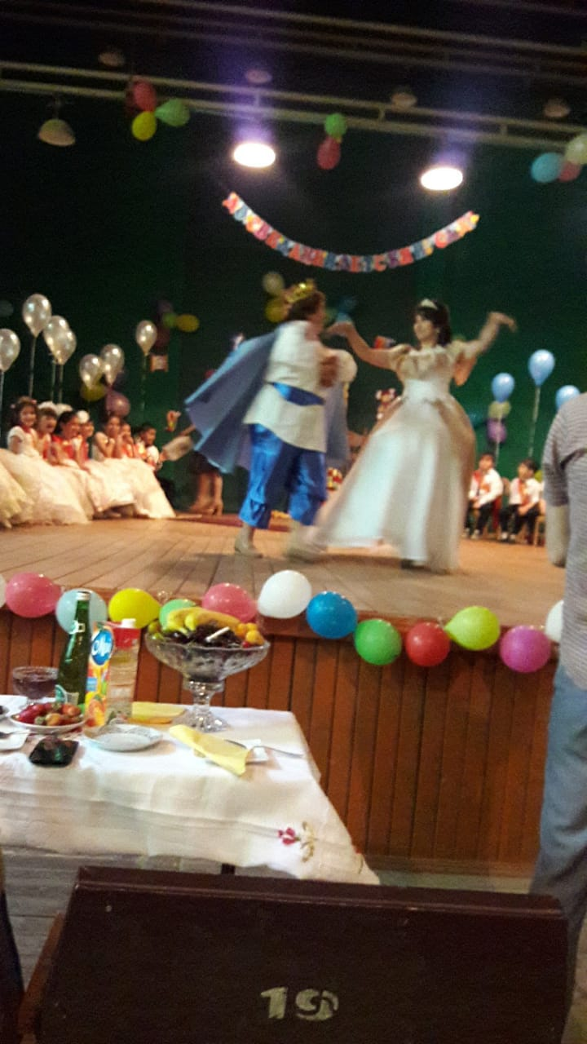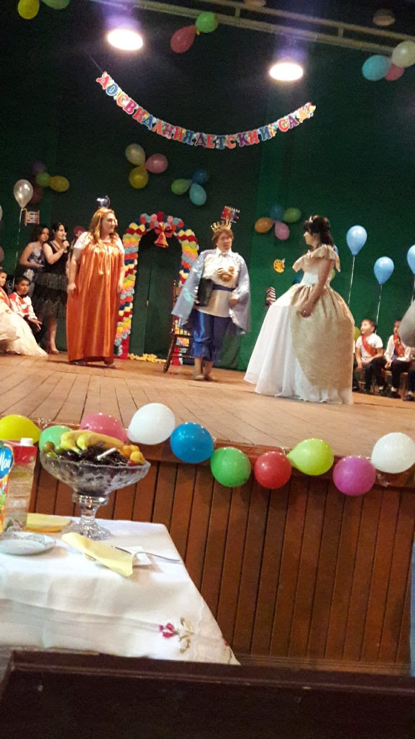

МКДОУ «Детский сад №1»Улыбка»

Тематическое развлечение

для детей старшей группы, посвящённое
«94-летию со дня рождения РАСУЛА ГАМЗАТОВА» 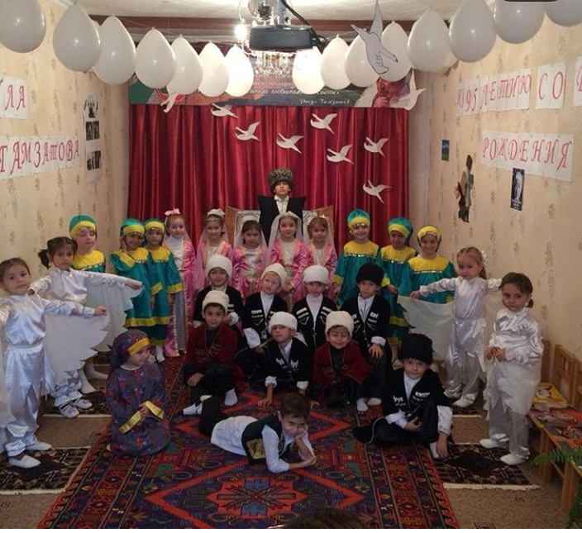 Подготовила: воспитатель
Алиева А. Г.
Ведущий:
Вернулись журавли из дальних стран,
Как будто возвратилось всё былое.
И та же боль горчит сердечных ран.
Расула вспоминает Дагестан,
Весь мир. Поэзия его – святое
/ На середину зала выходят двое детей. /

1реб.
В большой семье В крестьянской сакле скромной.
Под солнцем, плывшим в утреннем дыму
Родился в Дагестанской Автономной.
Мальчишка неизвестный никому.
2реб.
Он рос под облаками снеговыми
Где у людей бесстрашные сердца,
И как ягнёнок рожками своими
Гордился родом своего отца.
Цитата : Рассказывал Расул
….Когда народился я и когда мне давали имя, друг моего отца выстрелил дважды: и в потолок, и в пол. Я был в нашем доме третьим сыном. Была ещё одна девочка, моя сестра, но мы говорим о мужчинах, о сыновьях.
Когда родился я, отец, чтобы исполнить обряд наречения, пригласил в саклю самых почтенных людей аула. Они неторопливо и важно расселись в сакле, словно предстояло решать судьбу целой страны. Самому старому человеку с белоснежной головой и бородой передала меня мать, выйдя из другой комнаты. Я барахтался на руках у старца…
Старец, похожий на пророка, наклонился над одним моим ухом и шепнул: «Расул». Потом он наклонился над моим другим ухом и громко крикнул: «Расул!» Потом он подал меня, плачущего, моей матери и, обращаясь к ней и ко всем, сидящим в сакле, сказал:
- Вот и Расул.
Вед. Сегодняшний день мы посвящаем 94-летию со дня рождения знаменитого нашего земляка, народного поэта Дагестана Расула Гамзатова, чьи стихи вы хорошо знаете, чьи песни вы поёте.
Детство известного поэта началось в аварском ауле селении Цада Хунзахского района Дагестана, в семье народного поэта Гамзата Цадаса. Первым учителем и наставником Расула Гамзатова в поэтическом искусстве был его отец. На его стихах он рос, именно их ему рассказывали вместо сказок на ночь. Свое первое стихотворение написал в возрасте одиннадцати лет, оно было напечатано в аварской газете.
Реб.
Там, где горная гряда, сотворен аул Цада
Сто домов, сто очагов и до неба сто шагов!
Это мой родной аул, я оттуда в мир шагнул,
С тех высот нырнул в поток своих жизненных дорог.
Но берег меня всегда свет родимого гнезда,
И хранил я этот свет в дни побед и горьких бед.
Там рассвет мой, колыбель, ранней юности апрель,
Первой песни бирюза, горской девочки глаза…
Вед.
Р. Гамзатов рос как все аульские мальчишки. Но когда он стал знаменитым поэтом, он не оторвался от Дагестана, от своих родных земляков, он не представлял себя вне Дагестана, он жил для Дагестана.
Расул Гамзатов – гордость, легенда всего Дагестана.
Послушайте стихотворение Расула Гамзатова «О Родине»
1реб.
В дни горьких печалей и тяжких невзгод
Кто выручит нас? Кто поможет? Спасёт?
Родина, только лишь Родина!
2реб
В минуты удачи, в часы торжества,
О чём наши мысли и наши слова?
О Родине! Только лишь Родине.
3реб. Кто связан и счастьем c тобой и бедой
Тому и во тьме ты сияешь звездой
О, - Родина!
Исполняется песня «Дагестан-Родина моя» муз.
Шамхалова,сл. С. Агабековой
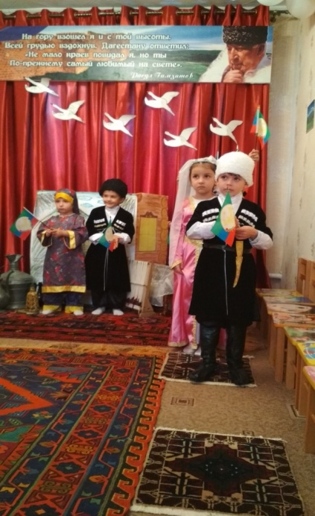
Все садятся
Вед. Великий поэт Расул Гамзатов сказал: «Дагестан – не просто холмы и гранитные скалы, не только снежные вершины и белые облака. Дагестан – это республика, у которой есть три сокровища».
Выходят трое детей.
1р.
Первое сокровище – земля, горы, равнины. Бесценна для горцев их каменистая земля. Трудна на ней жизнь. Чтобы вырастить на этих камнях что-нибудь, всю жизнь горец таскал на них землю корзинами.
Самая крепкая клятва горца : «Клянусь этой землёй!
2р.
Второе сокровищ е – вода: реки, озёра, родники, море. Недаром в Дагестане говорят: «Очаг- это сердце дома, а родник – сердце аула»
3р.
Третье сокровище – люди, их мастерство и самым крупным алмазом в этом сокровище Р. Гамзатов считает дружбу мужественного дагестанского народа с другими народами страны.
Дети садятся
Звучитя песня «Мой Дагестан»в исполнении Рукият Гамзатовой.
Дети танцуют соло.
Вед. Дагестан - страна гор, в ней находится очень много аулов, каждый из которых славится своим мастерством. Вот что говорил и писал о них Расул Гамзатов.
Выходят 6-ро детей
Вед. Аул Балхар – славится гончарным мастерством.
1реб:/ с кувшином в руках/
Расул Гамзатов сказал: «Самые прекрасные кувшины делают из обычной глины, также, как прекрасный стих создают из слов простых.»
Вед. Кубачи – чеканкой по золоту и серебру.
2реб:
«Тайну кубачинского изделия
Не ищите в нитках серебра
Носят тайну этого искусства
В сердце - кубачинцы –мастера»-
-Так сказал Расул Гамзатов.
Вед. Унцукуль – мастерством насечки и резьбы.

3реб:
Хоть весёлый на ней узор
У тех, кто с нею, печален взор. - Так считал Р. Гамзатов.
Вед. Цумада славится выделкой бурок из белой и чёрной овечей шерсти.
4реб.
Она, бурка, хоть и черна, но не даёт тепла тем людям, чья душа черна, а не бела. – так считал Расул Гамзатов
Вед. Цовкра – славится канатаходцами.
5реб. :
В Дагестанском ауле Цовкра- ауле знаменитых канатаходцев, днём рождения сына считают день, когда маленький мальчик начинает ходить по канату. /звучит музыка. ребёнок ходит по канату/

Вед. А вот аул Цада славится поэтами.
6реб. :
Ты Цада, мой родник, становясь на колени, припадаю губами и жадно пью тебя.
Исполняется «Танец с кувшинами»

Вед.
Дружба между народами – самое дорогое и великое богатство Дагестана. Беречь эту дружбу призывал Расул Гамзатов. Он очень уважал обычаи, традиции Дагестана. Для него всегда примером был отец и в своих стихах он учил любить и почетать старших, вот стихотворение о дедушке.
1реб
У меня есть дедушка Как зима седой
У меня есть дедушка с белой бородой.
В день знакомства нашего- это не секрет
Было мне пол месяца, а ему 100 лет.
2реб
Много знает дедушка былей- небылиц
Про луну и солнышко, про зверей и птиц.
Я вопросы разные задаю ему
Где? Зачем? А скоро ли?
Сколько? Почему?
Мне на всё мой дедушка может дать ответ.
И не стар мой дедушка – хоть ему 100 лет.
Вед.
А сейчас мы поиграем в игру, которую часто играют на праздниках в разных сёлах, но в каждом по своему.

Игра: «Достань платок»

/ В кругу становится девочка с платком на плечах, вокруг неё мальчики. Все под музыку танцуют, как только музыка остановится, девочка складывает платок на пол. Тот из мальчиков, кто схватит платок, танцует с девочкой в паре. Остальные хлопают/

Вед. …. Одно из главных тем в творчестве поэта была любовь к матери. Как у каждого человека первой и главной женщиной в его жизни была его мама.
Вот воспоминания поэта о маме: моя мать Хандулай была обычной и неграмотной женщиной. Родила 4-х сыновей, двое из которых сложили головы на полях Великой Отечественной, вырастила дочь, была хорошей соседкой для соседей, надежной и отзывчивой родственницей для родных, понимала радость и умела оплакивать уходящих….
Стих «О маме»
1реб.
По русски - мама, по грузински- нана,
А по аварски ласково «Баба»
Из тысяч слов земли и океана
У этого особая судьба.
Слово это зов и заклинанье
В этом слове сущего душа
Это искра первого сознанья,
Первая улыбка малыша.
Вед. :(к детям)
Если стали сердцем вы суровы
Будьте,дети ласковее к ней
Берегите мать от злого слова
Знайте, дети ранят всех больней.
Если ваши матери устали
Добрый отдых вы им дать должны
Берегите их от чёрных шалей
Берегите женщин от войны.
Заклинаю! Берегите маму!
Дети мира,. Берегите мать!

Кружковая
театральная деятельность
для детей 5-7 лет
«В мире сказок».
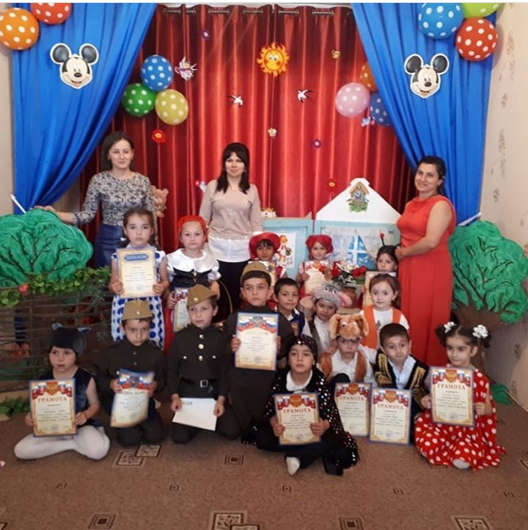
Награды
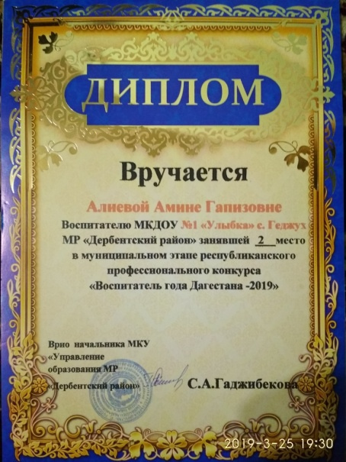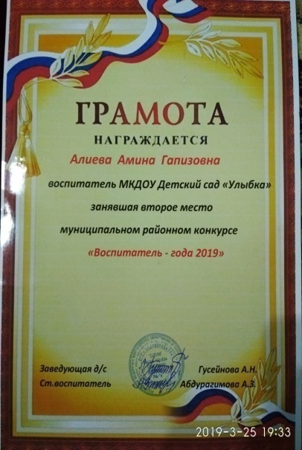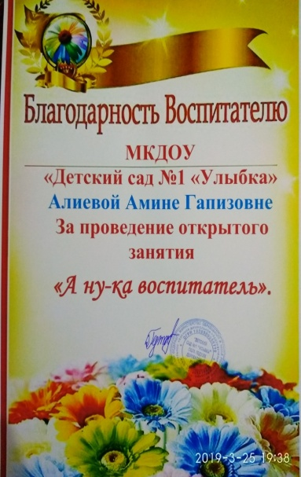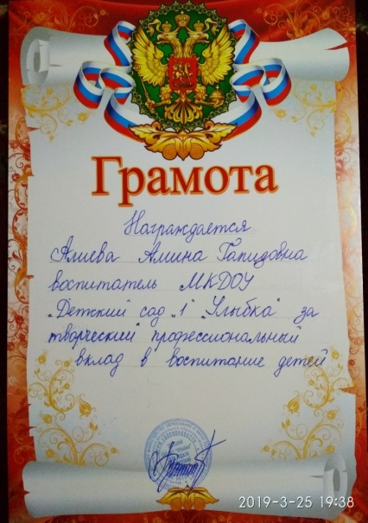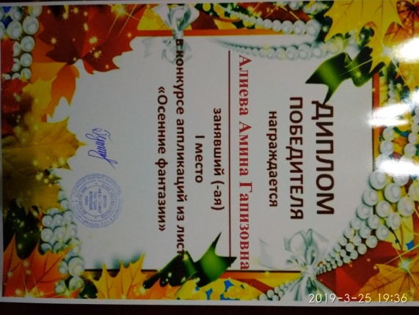
Фотогалерея
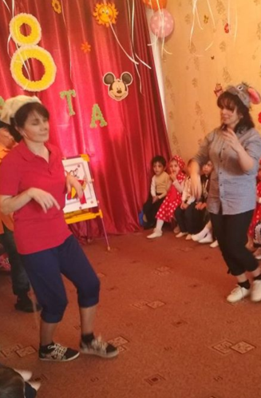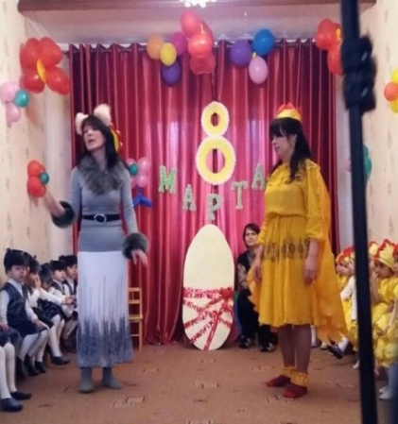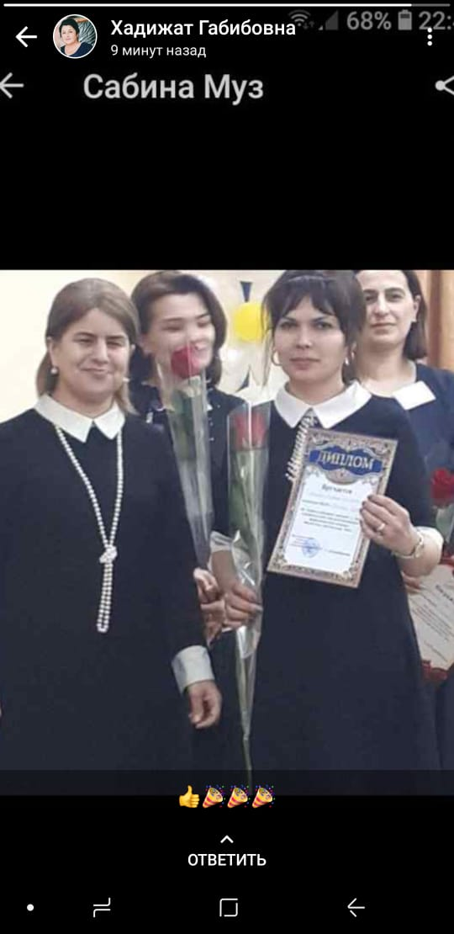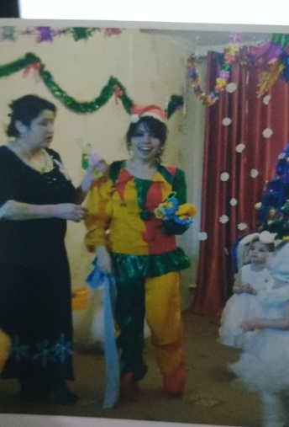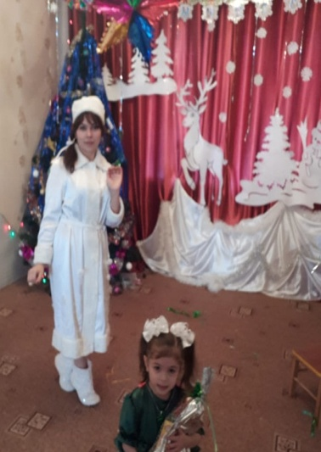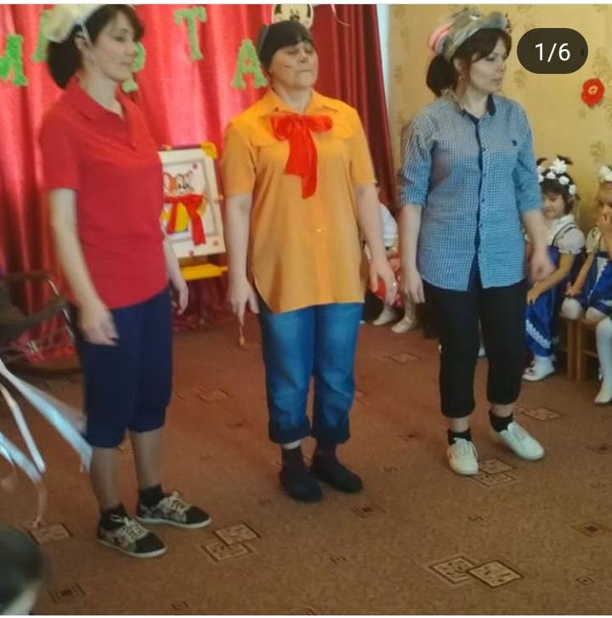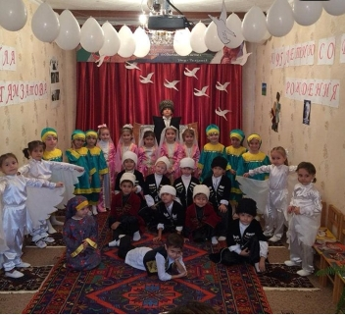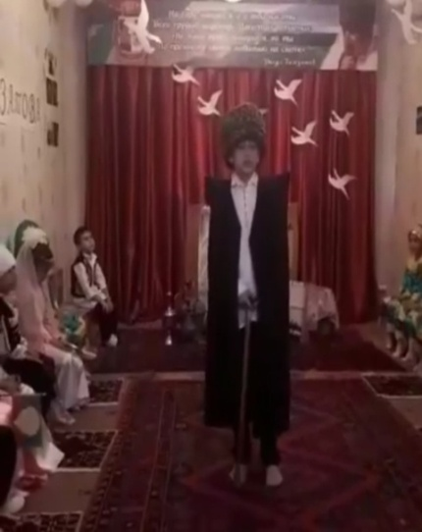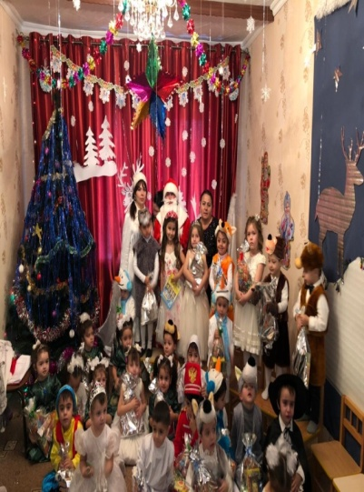
Спасибо
за внимание!


